（附件1）第六届膜科学与技术报告会会议摘要（限1页）
拟投报告类型：□口头报告 □壁报报告（请选择打√）

中文标题（黑体，加粗，小三号）
English Title（Times New Roman，加粗，小四号）
作者¹，作者²，作者^{1,*}（仿宋小四号，通讯作者加*标注）
（¹单位，单位所在地，邮编；²单位，单位所在地，邮编）（5号宋体）
*通讯作者E-mail（5号Times New Roman）

会议仅接受未在国内外学术刊物上正式发表且未在国内外学术会议上报告过的论文摘要。请按照该模版撰写，要求篇幅不超过1页，最多包含1张图。请于提交截止日期2024年11月10日之前，将会议摘要word文档（务必注明报告类型）发送至会务组电子邮箱mkxyjs@163.com，邮件主题处注明“膜科学与技术－会议主题序号—姓名—回执/摘要”。投稿经评审后，将于2024年11月20日前通知作者录用结果和报告类型。
摘要采用通栏排版，页边距2.5 cm，字号5号，行距18磅。中文字体为宋体，英文及数字用Time New Roman字体。单栏图最大宽度为7.5 cm，双栏图最大宽度为15 cm。图中文字请用中文，字号选择要适中，单位使用国际单位制。图题文字也采用中文，小5号宋体。
资助项目和参考文献用宋体小五号。资助项目填写基金或项目名称和编号。
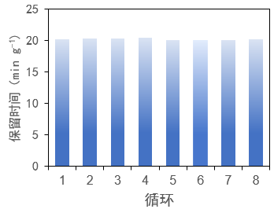
图1 MOFs材料的循环穿透性能

关键词：膜；分离；郑州
参考文献: （小5号宋体，英文及数字为新罗马字体）
[1] 作者1, 作者2, 作者3，等. 文章名[J]. 期刊名, 年, 卷: 起始页-终止页.
[2] Qian Q, Asinger P A, Lee M J, et al. MOF-based membranes for gas separations[J]. Chem. Rev. 2020, 120(16): 8161-8266.
_________________________
××基金资助项目(123456)；××计划项目(123456)

